|  |  |
| --- | --- |
|  | **Министерство науки и высшего образования Российской Федерации**  **Федеральное государственное бюджетное образовательное учреждение**  **высшего образования**  **«Московский государственный технический университет**  **имени Н.Э. Баумана**  **(национальный исследовательский университет)»**  **(МГТУ им. Н.Э. Баумана)** |

ФАКУЛЬТЕТ **Информатика и системы управления**

КАФЕДРА **Компьютерные системы и сети (ИУ6)**

НАПРАВЛЕНИЕ ПОДГОТОВКИ **09.03.01 Информатика и вычислительная техника**

**Отчет**

**по домашнему заданию**

**Название:** Подходы к проектному менеджменту в сфере ИТ

**Дисциплина:** Экономика

|  |  |  |  |  |  |
| --- | --- | --- | --- | --- | --- |
| Студент | ИУ6-72Б |  |  | С.В. Астахов | |
|  | (Группа) |  | (Подпись, дата) | | (И.О. Фамилия) |
|  |  |  |  | |  |
| Преподаватель |  |  |  | |  |
|  |  |  | (Подпись, дата) | | (И.О. Фамилия) |

Москва, 2022

# **ВВЕДЕНИЕ**

Информационные технологии с каждым годом оказывают все большее влияние как на экономику, так и на повседневную жизнь людей. Этапы качественного развития большинства отраслей (энергетики, медицины, образования, торговли, финансового сектора, страхования и др.) и государственного управления, в том числе в военной сфере, связаны с внедрением информационных технологий.

Мировой опыт показывает, что конкурентоспособность национальной экономики в целом связана с развитием информационных технологий. По данным Всемирного экономического форума, индекс конкурентоспособности экономики государств имеет высокий уровень корреляции с индексом развития в странах информационно-коммуникационных технологий.

Отрасль информационных технологий является одной из наиболее динамично развивающихся отраслей в мире.

Cредний темп роста российского рынка за последние 10 лет превосходит среднемировой, при этом российская отрасль информационных технологий в ближайшие 5-7 лет имеет потенциал значительно более быстрого роста - на 10 процентов и более в год [1].

В настоящее время государство проявляет все большую заинтересованность в развитии российских информационных технологий. Во время пандемии COVID-19 был подписан указ Президента РФ от 21 июля 2020 г. N 474 "О национальных целях развития Российской Федерации на период до 2030 года" [2]. В тексте указа, помимо прочего, упоминаются следующие целевые показатели:

* достижение "цифровой зрелости" ключевых отраслей экономики и социальной сферы, в том числе здравоохранения и образования, а также государственного управления;
* увеличение доли массовых социально значимых услуг, доступных в электронном виде, до 95 процентов;
* увеличение вложений в отечественные решения в сфере информационных технологий в четыре раза по сравнению с показателем 2019 года.

Как следствие этого указа, был учрежден национальный проект «Цифровая экономика», включающий, например, направление «Кадры для цифровой экономики» [3].

В 2022 году в связи с наложением на Российскую Федерацию международных санкций был подписан указ Президента РФ от 30.03.2022 г. № 166 «О мерах по обеспечению технологической независимости и безопасности критической информационной инфраструктуры Российской Федерации», что дополнительно повысило потребность в отечественных ИТ-продуктах [4].

Рост потребностей экономики в программном обеспечении, усложнение структуры и требований к ПО требует от представителей ИТ-индустрии поиска не только развития новых технологий реализации ПО, но и формирования альтернативных принципов управления проектами.

# **Каскадные и гибкие модели управления проектами** — общая характеристика

Изначально, наиболее популярны были каскадные модели управления проектами, такие как водопадная модель (Waterfall), подразумевающая четко запланированный и детализированный подход, где исполнитель строго придерживается плана и изначально раз и навсегда сформулированных заказчиком требований.

Несмотря на все плюсы такого строгого подхода оказалось, что во многих случаях как разработчикам, так и заказчику сложно четко и полно сформулировать требования к проектируемой системе. Более того, даже если удается достаточно четко описать исходные требования, в процессе выясняется, что заказчик недоволен проделанной работой из-за недопонимания с разработчиками или в силу переоценки собственных требований и ожиданий [5].

Именно такого рода проблемы породили гибкие (Agile) подходы к управлению проектами в сфере ИТ.

Ниже водопадная модель и гибкая методология разработки рассмотрены подробнее.

# Каскадная модель управления проектами

Каскадная модель (водопадная модель, waterfall model) — модель процесса разработки программного обеспечения, в которой процесс разработки выглядит как поток, последовательно проходящий фазы анализа требований, проектирования, реализации, тестирования, интеграции и др.

Для классической модели разработки программного обеспечения выделяют следующие этапы [6]:

1. Анализ требований проекта. Определяются программные требования для информационной предметной области системы.
2. Проектирование. Разрабатывается и формулируется логически последовательная техническая характеристика программной системы. Детализация системы.
3. Реализация ПО. Воплощение полноценного проекта.
4. Тестирование продукта. Тестовая эксплуатация продукта
5. Интеграция и поддержка системы. Включает установку, официальную приёмку продукта и предоставление технической помощи по продукту после запуска а коммерческую эксплуатацию.

Диаграмма переходов между этапами разработки при работе по водопадной модели показана на рисунке 1.

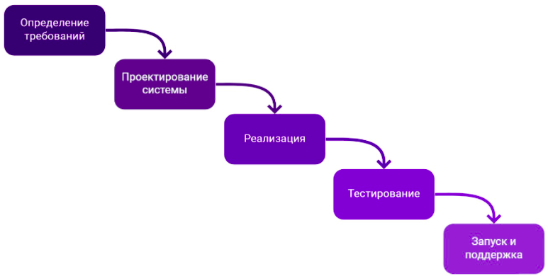

Рисунок 1 — этапы разработки в водопадной модели

Сроки выполнения задач при работе по такой модели можно выстроить в четкую последовательность, визуализируемую с помощью диаграммы Ганта (рисунок 2).

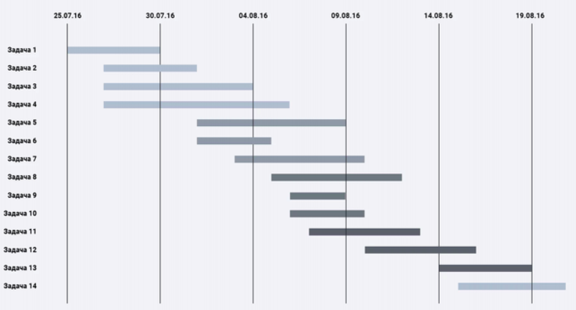

Рисунок 2 — визуализация сроков с помощью диаграммы Ганта

Каскадная модель имеет следующие популярные модификации [7]:

* Сашими – одна из самых популярных моделей Waterfal. Представляет собой наслаивающиеся друг на друга этапы, которые перекрываются по времени.
* Waterfall с субпроектами – методика работы с тремя крупными стадиями: разработка концепции, проектирование и структурирование продукта. Каждый из этих блоков имеет свои этапы разработки. По окончании работ в каждой стадии проводится их интеграция.
* Модель снижения риска – проект разделяется на более мелкие проекты, которые направлены на выявление недочетов до релиза программного продукта.

# Гибкая модель разработки ПО

Agile — это итеративный подход к управлению проектами и разработке программного обеспечения, который помогает командам быстрее и с меньшими проблемами поставлять ценность клиентам. Вместо того чтобы выпускать весь продукт целиком, команда, следующая принципам Agile, выполняет работу в рамках небольших, но удобных инкрементов. Требования, планы и результаты оцениваются непрерывно, благодаря чему команды могут быстро реагировать на изменения [8].

При использовании традиционного каскадного подхода к разработке один специалист заканчивает работу над проектом и передает эстафету следующему, самоустраняясь от участия в дальнейшем процессе. В отличие от этой модели, agile предполагает активное взаимодействие между участниками многофункциональных команд. В основе agile лежат открытое общение, совместная работа, адаптация и доверительные отношения между участниками команды. Хотя обычно за расстановку приоритетов между поставляемыми функциями отвечает руководитель проекта или владелец продукта, то, как будет выполняться работа, решает команда. Она самостоятельно выбирает, какие части работы выполнить и как разделить обязанности между участниками.

Процесс разработки при следовании agile схемотично изобржен на рисунке 3.

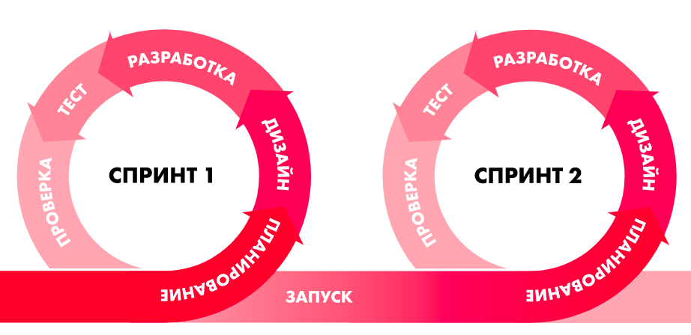

Рисунок 3 — Процесс разработки продукта по гибкой методологии Agile

Agile не сводится к ряду собраний и конкретных приемов разработки. Agile — это группа методологий, в каждой из которых прослеживается стремление к безостановочному выполнению циклов обратной связи и непрерывному совершенствованию.

В основе всех методик применения agile лежат правила, сформулированные в так называемом «Манифесте Agile» [9]:

1. люди и взаимодействие важнее процессов и инструментов;
2. работающий продукт важнее исчерпывающей документации;
3. сотрудничество с заказчиком важнее согласования условий контракта;
4. готовность к изменениям важнее следования первоначальному плану.

Наиболее популярные методики управления ИТ-проектами, следующие принципам Agile:

* Scrum — система гибкой разработки проектов, основанная на принципе спринта (рисунок 4). От 1 недели до месяца должна быть готова рабочая версия продукта.

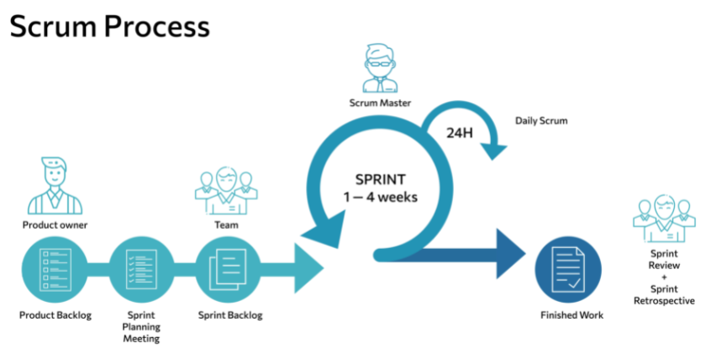

Рисунок 4 — процесс разработки, организованный по методике Scrum

* Экстремальное программирование (XP) — методика, при которой важно взаимодействие с клиентом на каждом этапе. Благодаря такому подходу, выявляются недостатки предыдущих этапов, определяется необходимый функционал продукта и другие параметры.
* Lean — базируется на системе управления производством. Главное отличие — принцип постоянного совершенствования продукта на всех уровнях организации процесса.
* Kanban — метод управления разработкой, реализующий принцип «точно в срок» и способствующий равномерному распределению нагрузки между работниками. При данном подходе весь процесс разработки прозрачен для всех членов команды. Задачи по мере поступления заносятся в отдельный список (так называемую «Kanban-доску», рисунок 5), откуда каждый разработчик может извлечь требуемую задачу.

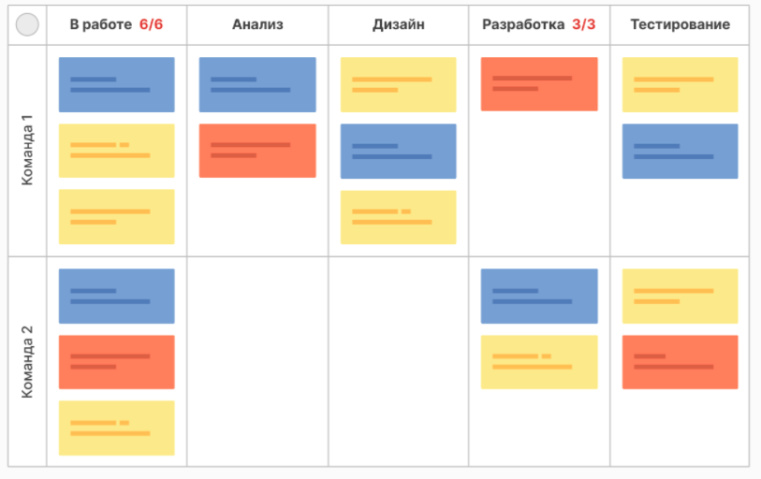

Рисунок 5 — Kanban-доска

Про гибкую модель управления можно сказать, что она универсальна, так как подойдет к любому проекту. Сложность выбора заключается только в ограничениях заказчика по времени и боязнью «дыр» в бюджете. Качество обратной связи при данном подходе поможет прийти к согласованному решению. Выбирая эту модель, заказчик может быть уверен, что его проект будет уникальным, интересным и проверенным до мелочей.

# Cравнение каскадной и гибкой моделей

При сравнении каскадной и гибкой моделей удалось выявить перечисленные ниже достоинства и недостатки [10].

Преимущества Agile:

* Внесение необходимых изменений и внедрение нового функционала может происходить независимо от цикла разработки продукта, что значительно повышает конкурентные преимущества готового проекта.
* Проект состоит из коротких и понятных циклов, по окончании которых клиент получает рабочий продукт.
* Гибкий процесс корректировок в любой итерации позволяет снизить производственные риски. - Довольно быстрый релиз пробной версии для дальнейших корректировок и тестирования.
* Высокая степень вовлеченности всех членов команды и постоянное взаимодействие с заказчиком. Он всегда в курсе, на какой стадии находится проект.
* Показателем эффективности является рабочий продукт, что требует высокого профессионализма от исполнителей и грамотной организации рабочего процесса.

Недостатки Agile:

* Рассчитать конечные затраты практически невозможно – требования могут постоянно меняться в зависимости от особенностей проекта. Сложность заключается в том, что они могут противоречить уже существующей структуре.
* Agile требует большой вовлеченности в процесс и полному погружению в него, что бывает сложно, особенно для молодых подрядчиков.
* Возможность частого внесения правок может обернуться риском в бесконечном совершенствовании проекта. Здесь также возможна и обратная сторона – снижение качества продукта.

Достоинства каскадной модели:

* Стоимость и сроки выполнения понятны ещё до начала работ. Поэтому заказчик точно будет знать, когда проект завершится и какой бюджет требуется потратить.
* Интуитивно понятная структура работы, как для опытных специалистов, так и для новичков.
* Детально структурированный план работ и продуманная документация.
* Благодаря удобной отчетности легко отследить потраченное время, возможные риски и используемые ресурсы в процессе работы над проектом.
* Задачи, которые ставятся перед командой ясны и не меняются на протяжении всего проекта.
* Качество проекта занимает первоочередное место, а потраченное время и бюджет отходят на второй план.

Недостатки каскадной модели:

* Требования к проекту закрепляются в начале и не могут меняться до окончания работ. Этот факт лишает проект гибкости.
* Тратится большой объем денежных средств, времени и ресурсов.
* Невозможность внесения изменений в процессе разработки.
* Заказчик увидит готовый проект только после его релиза, при необходимости изменений могут потребоваться дополнительные средства и время.
* Взаимодействие между этапами разработки полностью отсутствует.
* При использовании каскадной модели продукт тестируется после его выпуска. Поэтому в большинстве случаев проблемы выявляются только на этапе тестирования.

# ЗАКЛЮЧЕНИЕ

На современном этапе развития технологий, нет универсального подхода к управлению проектом, однако на основе рассмотренных в работе преимуществ и недостатков каскадной и гибкой модели управления можно выявить условия, в которых применение той или иной модели наиболее предпочтительно.

Каскадная модель предпочтительна в случае, когда:

* проектные требования тщательно продуманы и неизменны;
* заказчик не готов к активному взаимодействию с разработчиками;
* для заказчика очень важны точные сроки;
* команда уже имела опыт работы с аналогичным заказом.

Гибкую модель стоит использовать, когда:

* когда перечень требований окончательно не определен, а изменения должны вноситься максимально быстро;
* если необходимо быстро и в короткие сроки создать рабочую (демонстрационную) версию продукта;
* ниша, для которой разрабатывает продукт, подвержена постоянным изменениям;
* заказчик готов принимать активное участие в разработке на протяжении всего проекта;
* в проекте работает опытная команда с высоким уровнем профессионализма.

# **СПИСОК ЛИТЕРАТУРЫ**

1. Об утверждении Стратегии развития отрасли информационных технологий в Российской Федерации на 2014-2020 годы и на перспективу до 2025 года (с изменениями на 18 октября 2018 года) [Текст] : распоряжение Правительства РФ от 1 ноября 2013 года N 2036-р
2. О национальных целях развития Российской Федерации на период до 2030 года [Текст]: Указ Президента РФ от 21 июля 2020 г. N 474 // Собр. законодательства РФ. - 2020. - 27 июля. - (ст. 4884).
3. Национальная программа «Цифровая экономика Российской Федерации» [Электронный ресурс]: <https://digital.gov.ru/ru/activity/directions/858/> (дата обращения: 10.11.2022)
4. О мерах по обеспечению технологической независимости и безопасности критической информационной инфраструктуры Российской Федерации [Текст]: Указ Президента РФ от 30.03.2022 г. № 166 // Собр. законодательства РФ. - 2022. - 4 апр. - (ст. 2242)
5. Шахина Ирина Вячеславовна, Муллин Алексей Александрович, Алышев Юрий Витальевич / Agile vs Waterfall: разница между методологиями // StudNet №6, 2020, 9-15 с.
6. QA evolution: Waterfall методология разработки [Электронный ресурс]: https://qaevolution.ru/metodologiya-menedzhment/waterfall/ (дата обращения: 13.11.2022)
7. Vc.ru: Agile или Waterfall? Сравнение методологий веб-разработки [Электронный ресурс]: https://vc.ru/flood/42084-agile-ili-waterfall-sravnenie-metodologiy-veb-razrabotki (дата обращения: 15.11.2022)
8. Atlassian: Что такое agile? [Электронный ресурс]: https://www.atlassian.com/ru/agile (дата обращения: 17.11.2022)
9. Agile-манифест разработки ПО [Электронный ресурс]: http://agilemanifesto.org/iso/ru/manifesto.html (дата обращения: 17.11.2022)
10. Theo Thesing, Carsten Feldmann, Martin Burchardt / Agile versus Waterfall Project Management // ScienceDirect №181, 2021, 746-756 с.